Não siga um caminho qualquer, só porque alguém te mandou, escolha o melhor que puder e não se arrependa depois. Criança, criançinha seja sempre ligadinha, não faça sem saber o que te pedem pra fazer. Escute os bons amigos, os seus pais e a professora e assim você fará a melhor escolha.
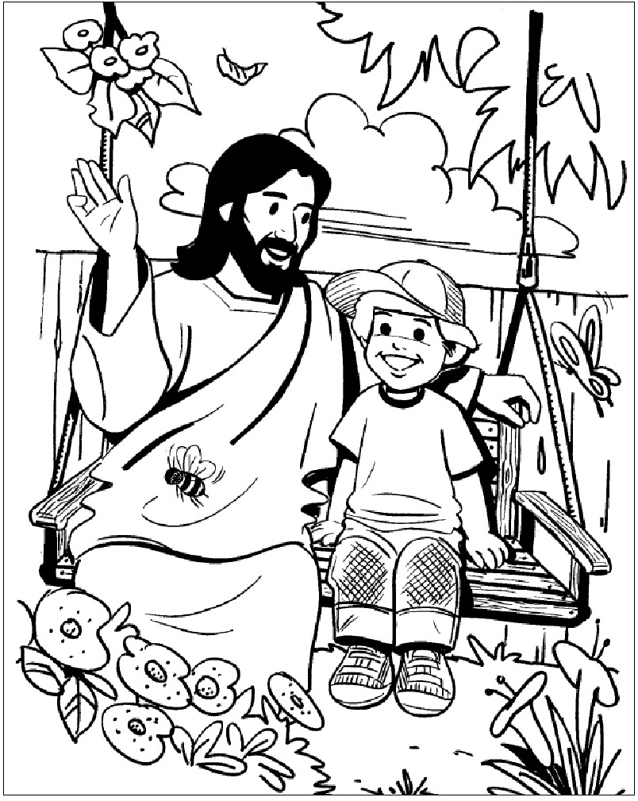
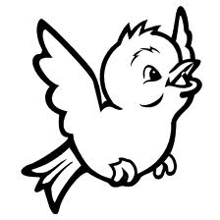
RESPEITE OS ANIMAIS E A NATUREZA E SEJA FELIZ!

